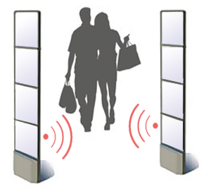
ANTIVOL

Commentaire :
Activité très classique sur les probabilités conditionnelles.

Dans un magasin de vêtements, les portiques d’alarme servent à détecter des articles sur lequel l’émetteur antivol est encore fixé.
On choisit au hasard un client sortant du magasin et franchissant un portique.
On note :
• S l’évènement « le client fait sonner le portique » ;
• E l’évènement « le client possède un article avec émetteur antivol ».
On considère qu’un client sur 500 sort du magasin avec un émetteur antivol sur un vêtement.
On admet que :
- Lorsqu’un client franchit le portique avec un émetteur antivol, la probabilité que le portique sonne est égale à 0,99 ;
- Lorsqu’un client franchit le portique sans émetteur antivol, la probabilité que le portique ne sonne pas est égale à 0,98.

1) Calculer la probabilité que le portique sonne.
2) En déduire la probabilité qu’un client possède un article sur lequel l’émetteur antivol est fixé sachant qu’il a fait sonner le portique. Que peut-on en conclure ?

Hors du cadre de la classe, aucune reproduction, même partielle, autres que celles prévues à l'article L 122-5 du code de la propriété intellectuelle, ne peut être faite de ce site sans l'autorisation expresse de l'auteur.
www.maths-et-tiques.fr/index.php/mentions-legales

